P2 烧录、编码、写配置和调焦部分工作

1. 烧录5840：
2. 检查电脑环境：该步骤需在USBDK驱动下进行，与previewtool工具兼容，与labview不兼容，建议单独安排电脑完成。用夹具进行模组USB上电，打开电脑设备管理器，如有显示照相机下有USB camera，则可进行下一步，否则需更换电脑，或卸载其他驱动，安装USBDK驱动。

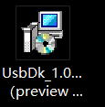

1. 用UvcFwConfig.exe进行5840烧录，烧录流程见陈珉轩烧录文档。
2. 烧录RS001文件：

（1）用烧录器进行8M文件烧录，烧录流程见陈珉轩烧录文档。

1. 上电出图：
2. 检查电脑环境：以下步骤需在LibusbK驱动下进行，与labview兼容，与previewtool和UvcFwConfig不兼容。用夹具进行模组上电，打开电脑设备管理器，如有显示libsubK USB Devices下有USB Camera，则可进行下一步，否则需要更换电脑，或安装libusbK驱动。后续其他上位机全部在此驱动下进行。

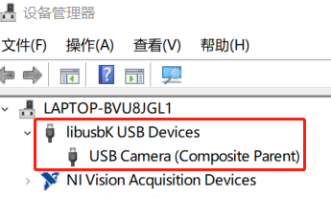

1. 上电后出图为黑色，约30s后图像变灰，此时更新B&OOC快门，回存OOC和delay change；
2. 目检模组图像，检查打快门功能、图像划痕、坏行坏列，不良品可提前挑出；
3. 读写配置：
4. 读取探测器ID，读取flash内smartdata；
5. 选择与前4Bytes匹配的LotID和WaferID的xls文件；
6. 用第5、6Byte匹配该文件内的DieID，读取对应行内的LDO_TRIM和CRG；
7. 选择探测器是否为B版，如果为真，CRG位配置需进行计算CRGnew=int（(CRGold+76)*(1-0.13) ）
8. 将LDO_TRIM和CRG替换进smartdata内，写入flash和ddr内。
9. 读写SN、PN：
10. 读取SN、PN；
11. 输入BOM号、读取系统日期，输入流水号，按照中试给定规则进行编码，写入SN、PN；
12. 整盘操作完成后，输出SN、PN与ID匹配的报表；

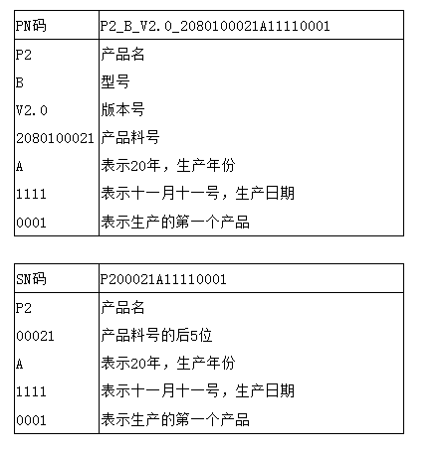

1. 调焦判定：
2. 根据查闰宝处提供调焦检测算法，打开调焦判定自动检查功能，当自动判定为合格时调焦完成；
3. 进行手动对焦流程，对焦时注意避免划伤、触碰镜头表面，注意避免落灰；
4. 点胶固化：
5. 调焦完成后需尽快进行点胶固化，防止中间出现碰撞、抖动，导致镜头对焦偏移。
6. 点胶应注意不要污染镜头，残胶不要高出镜头侧壁。